115年3月26日餐點照片
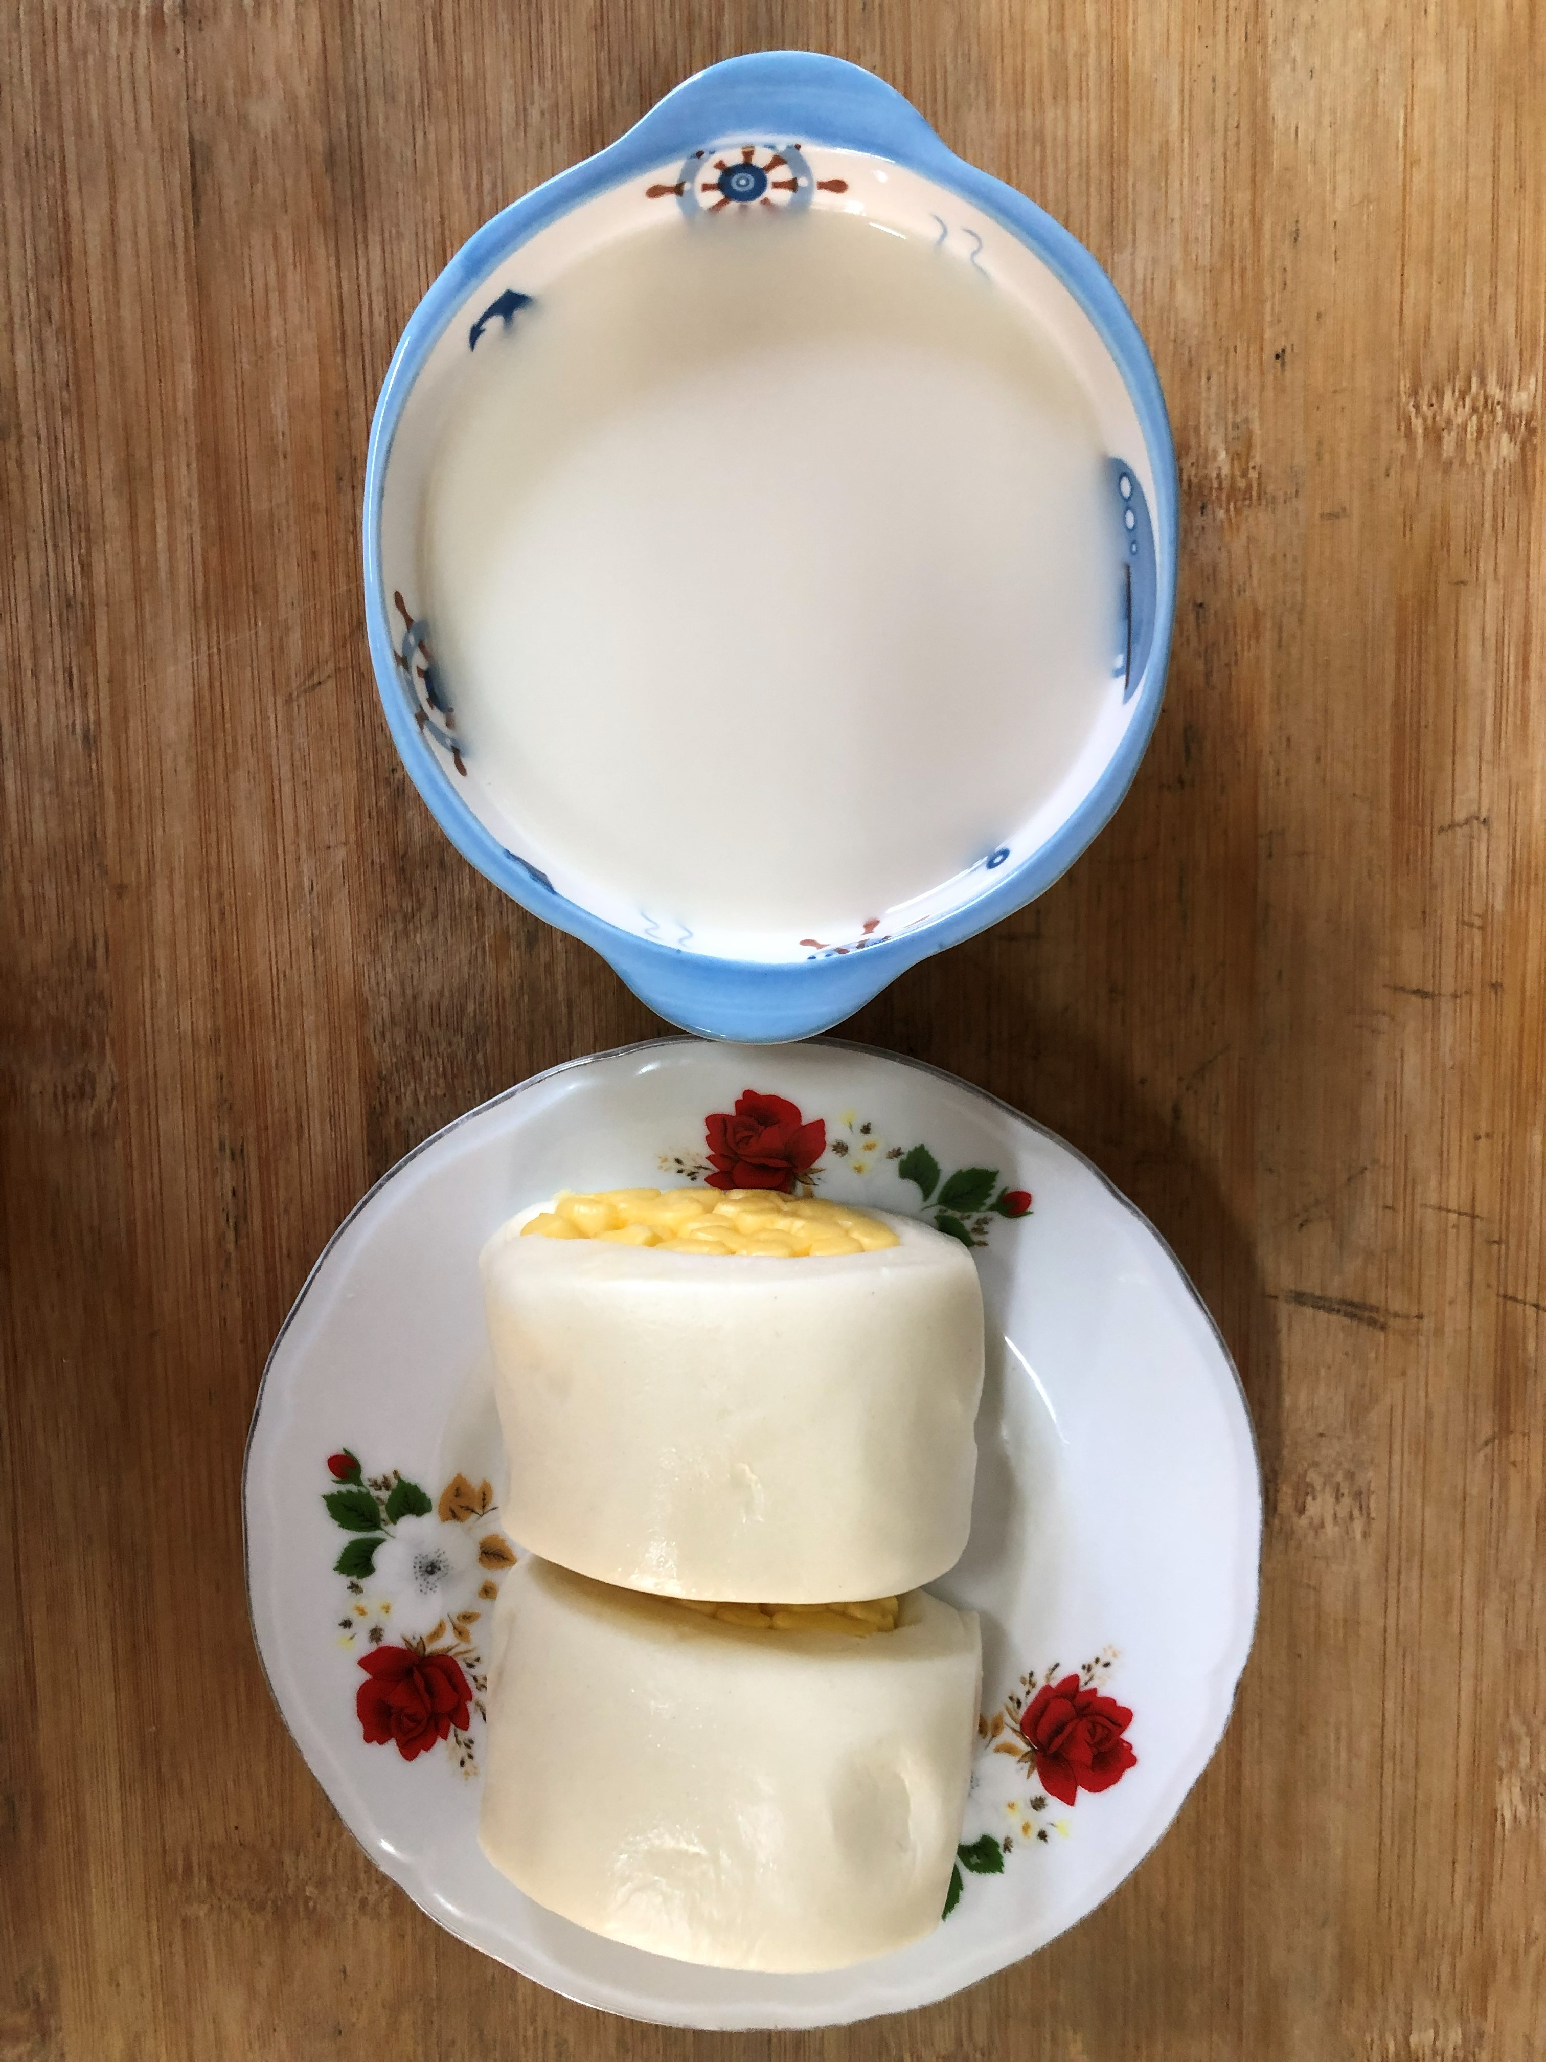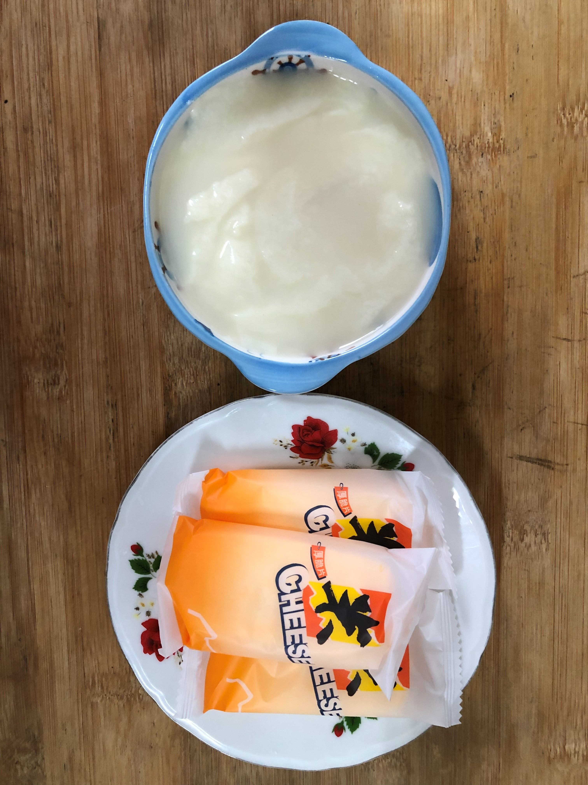
早餐(銀絲卷、豆奶) 下午點心(豆花、餅乾)
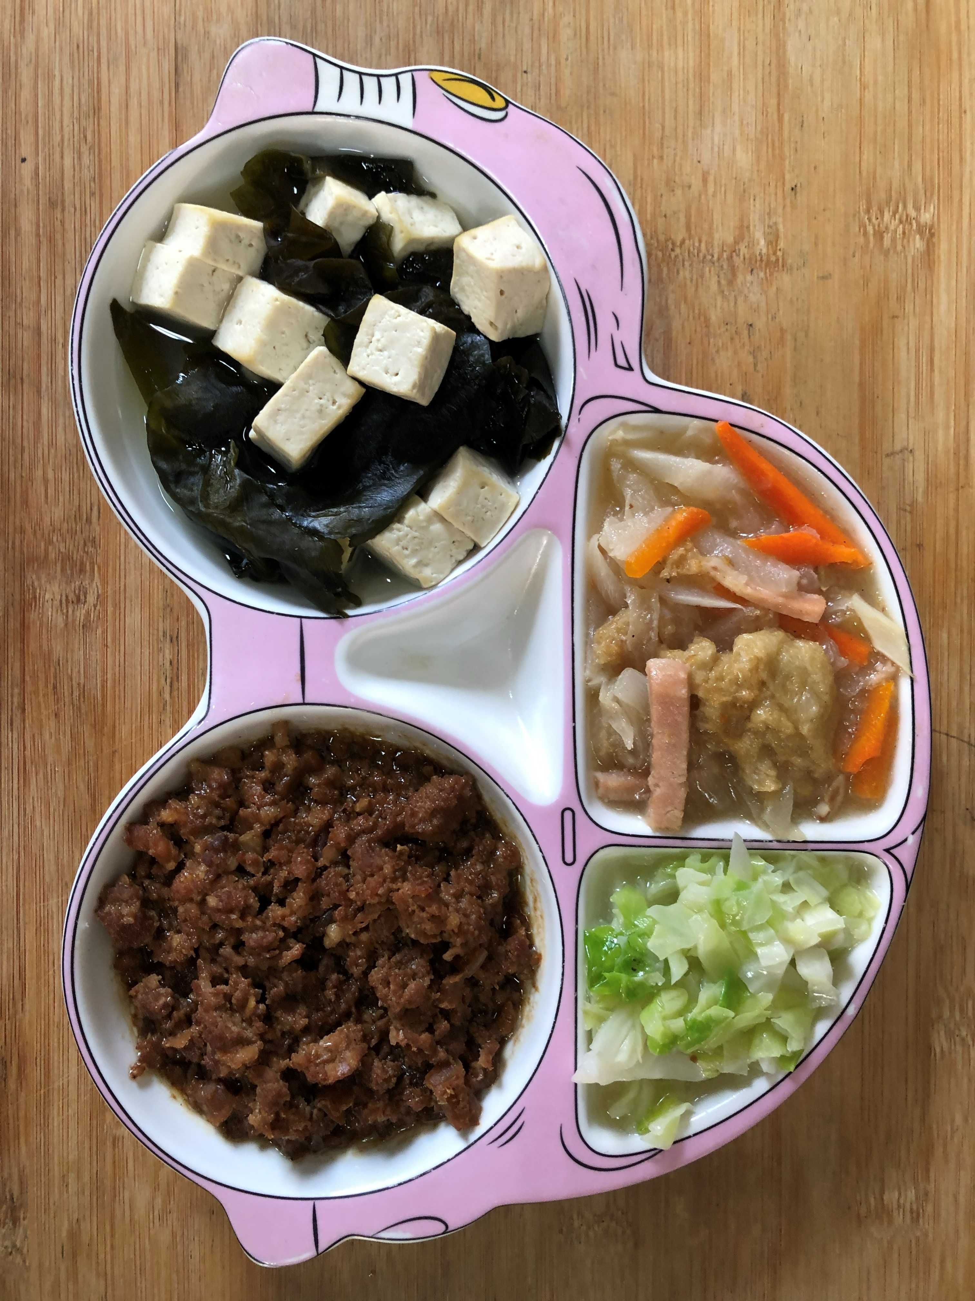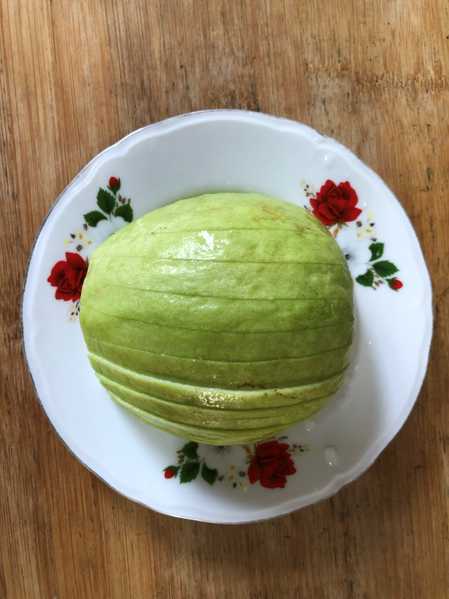
午餐(古早味香菇肉燥、清香小炒、清炒高麗菜、味噌湯、芭樂)

